**EXCELENTÍSSIMO SENHOR PRESIDENTE DA CÂMARA MUNICIPAL DE SUMARÉ**

É com profunda tristeza que trazemos a esta egrégia Casa de Leis a presente **MOÇÃO DE PESAR** pelo falecimento do **Sra. LUZIA LAURINDO BENTO DE OLIVEIRA**, ocorrido no dia 11 de junho de 2024, aos 73 (setenta e três) anos de idade.

A Sra. LUZIA LAURINDO BENTO DE OLIVEIRA, partiu deixando um vazio imensurável em nossos corações e na vida de todos aqueles que tiveram o privilégio de conhecê-lo. Mulher de fibra, nascida em Rubiacea, estado de São Paulo, no dia 18 de junho de 1950, mãe de cinco filhos: Elenir, Cilene, Silvia, Luis Fernando e Marcio. Edneia, sua sobrinha , nos informou que ela foi uma mulher forte, guerreira, trabalhadora, a qual sempre cuidou muito bem de seus filhos, como uma verdadeira fera cuida de suas crias. Sempre foi muito amiga e companheira de todos os que conviviam com ela, principalmente no relacionamento com suas irmãs.

Expressamos nossos mais profundos sentimentos a toda a sua família neste momento de dor e saudade. Que possam encontrar conforto nas lembranças compartilhadas e no apoio daqueles que os cercam. Nossos corações se unem em oração, pedindo a Deus que receba a Sra. LUZIA LAURINDO BENTO DE OLIVEIRA em Sua Eterna Glória e que ele encontre paz e descanso ao lado do Criador.

Só resta a nós, por meio desta singela Moção de Pesar, prestar nossa homenagem à sua memória e deixar os mais sinceros votos de solidariedade para com a dor de sua família neste momento de luto. Espero que nessa hora tão difícil, Deus possa dar a todos os seus entes queridos a força necessária para atravessar esta dolorosa provação. Sendo assim, requeremos, após ouvido o Plenário, a inserção em Ata, de votos de pesar pelo falecimento da Sra. **LUZIA LAURINDO BENTO DE OLIVEIRA** e que do fato, dê ciência aos seus familiares.

**Sala das Sessões, 17 de junho de 2024.**

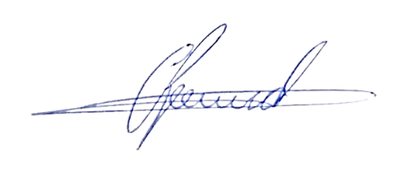

**Antônio dos Reis Zamarchi**

**(Toninho Mineiro)**

**Vereador**